КАЗАХСКИЙ НАЦИОНАЛЬНЫЙ УНИВЕРСИТЕТ ИМ. АЛЬ-ФАРАБИ

Факультет журналистики
Кафедра издательско-редакционного и дизайнерского искусства

ПРОГРАММА ИТОГОВОГО КОНТРОЛЯ
ПО ДИСЦИПЛИНЕ

DG 2312 «Декоративная графика»

«6В02102-ДИЗАЙН»,
ДНЕВНАЯ, (ОСЕННИЙ СЕМЕСТР)
Уровень образования: бакалавр
Курс - 2
Семестр - 3
Количество кредитов 5.

Автор программы итогового экзамена по дисциплине: к.п.н., ст.преподаватель Е. Кисимисов

Алматы, 2024
Форма экзамена: творческий проект online-offline.

Платформа: этап- СДО Moodle, этап- аудитория в соответствии с расписанием экзаменов.
Программа итогового контроля по дисциплине «Декоративная графика» на 2024-2025 учебный год

Создать абстрактную творческую композицию на свободную тему в цвете. Формат А4, карандаш, гуашь, гелиевые ручки
1 работа в формате А4. Должны сфотографировать работу по этапу и сохранить ее в PDF-файле после завершения.

Понятия «абстрактная композиция». Особенности составлений абстрактной композиции. Общие принципы иллюстрирования абстрактной композиции. Различные виды изобразительных элементов. Практическое задание – создание абстрактной композиции с использованием различных графических техник и материалов.
МЕТОДИЧЕСКИЕ УКАЗАНИЯ К ИТОГОВОМУ КОНТРОЛЮ

Творческий экзамен- самостоятельная учебная работа, выполняемая ы течение длительного времени.
Творческий экзамен для студентов образовательных программ творческого направления проводится для проверки уровня знаний, практических умений и навыков работы с различными материалами и техниками создания абстрактной композиции.

ТВОРЧЕСКОЕ ЗАДАНИЕ
Студент должен выполнить заданию в графическом редакторе на тему «Создание книжного разворота с использованием изображения как фоновой подложки».

Цель- состоит в том, чтобы дать обучающимся представление о роли абстрактного творческого композиции на свободную тему в цвете, формировать у студентов практические навыки декоративной графики; способствовать развитию творческого мышления, создав условия для свободного выбора и специализации с углублением практических навыков.

Ожидаемые результаты.
В результате практического задания учащиеся овладевают передавать характер предмета средствами декоративной графики;
- разрабатывать плоскостную, объемно-фронтальную, объемно-пространственную, глубинно-пространственную абстрактную композицию в стиле декоративной графики
- Приобретение творческого опыта в данной области декоративного графики;
- Формировать умение создавать художественный образ в рисунке на основе решения технических и творческих задач;
- Развивать художественный вкус, внимание, память, образное мышление, воображение;
- использовать технологию и технику работы с различными художественными материалами.

Этап 1. Письменный отчёт.
+ Преподаватель формирует экзаменационное задание в СДО Moodle.
+ В ответ на экзаменационное задание обучающийся загружает письменный отчет о проделанной работе за 24 часа до начала Этапа 2 «Кафедрального экзаменационного просмотра». Письменный отчет содержит только отчет о проделанной работе. Пример содержания отчёта обучающегося:

- Вводная часть. Краткое описание задачи – именно поставленная перед обучающимся задача, не нужно копировать весь документ преподавателя.
- Основная часть:
- описание достигнутых результатов проекта; 
- описание хода выполнения проектного задания; 
- описание отклонений и трудностей, возникших в ходе выполнения проекта, а также использованные пути их преодоления.  3) Заключение. Выводы по проделанной работе.
4) Литература.
- список использованной литературы; 
- описание использованных в проекте способов и технологий решения поставленных задач (программы, инструменты, ссылки на ключевые нормативные документы, методики). 
Этап 2. Кафедральный экзаменационный просмотр
  - Кафедральный экзаменационный просмотр по специальным творческим дисциплинам проводится в соответствии с расписанием экзаменов экзаменационной комиссией в составе 3–5 преподавателей предметной кафедры, в установленное время, в соответствии с расписанием экзамена.
  - Кафедральный просмотр проводится в присутствии экзаменуемых обучающихся. Руководит проведением кафедрального просмотра заведующий кафедрой или заместитель заведующего кафедрой по УМР.
  - Преподаватель представляет содержание рабочей программы, ее цели и задачи на данный семестр, количество и перечень заданий, количество курсовых работ (проектов) и методику их выполнения.
+Каждый обучающийся представляет отчёт о проделанной работе, представляет свой проект, отвечает на вопросы комиссии.
+После защиты всех проектов обучающиеся покидают аудиторию. Экзаменационная комиссия проводит обсуждение результатов.
  - Оценка за экзамен по предоставленной работе принимается решением большинства голосов членов экзаменационной комиссии.
+По результатам обсуждения формируется протокол, в котором фиксируются баллы за экзамен. Члены комиссии подписывают протокол.
  - Для оглашения результатов обучающихся приглашают в аудиторию. В присутствии всех обучающихся и членов экзаменационной комиссии преподаватель-экзаменатор оглашает оценки.
  - В случае несогласия обучающихся с результатом экзамена члены комиссии разъясняют свое решение, указывая на недостатки и ошибки по выполненным заданиям.
  - Далее, преподаватель переносит итоговые оценки в экзаменационную ведомость в системе Univer 2.0.

СПИСОК РЕКОМЕНДУЕМОЙ ЛИТЕРАТУРЫ
Основная:
- «Декоративная графика» Е.И. Забелина Орел. ИУУ 2019г.
- Большая советская энциклопедия Композиция (построение художественного произведения). URL: http://dic.academic.ru/dic.nsf/bse/97553/Композиция
- Голубева О.Л. Основы композиции: учеб. пособие. 2-е изд. М. : Искусство, 2004. 120 с; ил.
- Григорян Е.А. Основы композиции в прикладной графике : учеб.-метод. пособие для студ. и учащихся высш. и средн. специальных учеб. заведений. Ереван, 1986.
- «Рисунок» Н.М. Сокольникова Обнинск. Издательство «Титул» 2016 г.
- «Композиция» Е.В. Шорохов, Н.Г. Козлов. Москва.Издательство «Просвящение» 2019г.
- Даглдиян К.Т. Декоративная композиция. Ростов н/Д : Феникс, 2008. 312 с; ил.
- 8. Дебнер Дэвид. Школа графического дизайна. М., 2007.
Дополнительная:
- Кандинский В. Точка и линия на плоскости. СПб. : Азбука- классика, 2005. С. 63–232.
- Логвиненко Г.М. Декоративная композиция: учеб. пособие для студ. высш. учеб. заведений. М. : Гуманитар. изд. центр ВЛАДОС, 2004. 144 с.
- Чернышев О.В. Формальная композиция. Творческий практикум. Минск: Харвест, 1999. 312 с.
- https://core.ac.uk/download/pdf/287481863.pdf Декоративная графика учебное пособия

Перечень наглядных и других средств, технических средств, используемых в учебном процессе:
- слайды, CD, репродукции работ студентов предыдущих курсов, необходимые для демонстрации в ходе курса;
- аудитория обеспечивающая возможность выполнения практической экзаменационной работы.

РУБРИКАТОР КРИТЕРИАЛЬНОГО ОЦЕНИВАНИЯ ИТОГОВОГО КОНТРОЛЯ
Дисциплина: Композиция книжной графики
Форма: Комбинированный №1. Платформа:1 этап -СДО Moodle, 2 этап -аудитория 203

№ | Критерий  Балл | ДЕСКРИПТОРЫ
№ | Критерий  Балл | «Очень хорошо» | «хорошо» | «удовлетворительно» | «неудовлетворительно»
№ | Критерий  Балл | 90-100 % | 70-89 % | 50-69 % | 25-49 % | 0-24 %
1 | Творческий процесс, креативность и идея. | В процессе выполнения творческого задания студент выработал свой индивидуальный стиль, основанный на ясных, широко известных, общепринятых идеях, а также умелом воплощении этих идей в композицию. Этот процесс также включал творческое выполнение эскизов. | Цель достигнута неполностью.  Однако были успешно решены задачи композиции. | Цель достигнута неполностью. Но были успешно выбраны цветовые решения. | Цель не достигнутана низком уровне. | Цель не достигнута.  Задачи не решены. Представлен материал, который не соответствуемое задания.
2 | Определять композиционные приемы и стилистические особенности проектируемого объекта. | Глубокое понимание композиционные приемы и стилистические особенности абстрактной композиции. | Понимание композиционные приемы и  стилистические особенности абстрактной композиции. | Ограниченная понимание композиционные приемы и стилистические особенности абстрактной композиции. | Мало или вообще нет практических рекомендаций или  рекомендации очень  низкого качества. | Мало или вообще нет практических рекомендаций или рекомендации очень низкого качества.
3 | Умение работать с различными графическими | Владеет графическими программами, обладает развитым художественно- | Обладает навыками  работы с графическими программами и | Владеет графическими программами. | Не полносью владеет графическими програмами. | Задачи не решены. Представлен материал, который не соответствуемое

 | редакторами и понимание технических аспектов создания продукции. | пространственным мышлением, высоким эстетическим вкусом и обширным творческим потенциалом. Кроме того, в совершенстве владеет подготовкой проектной продукции к печати. | подготовкой продукции к печати. |  |  | задания.

Формула расчета итоговой оценки:
Итоговая оценка (ИО) = (%1+%2+%3+%4+%5+%6) / К, где % - уровень выполнения задания по критерию, К-общее количество критериев. Пример расчета итогового балла
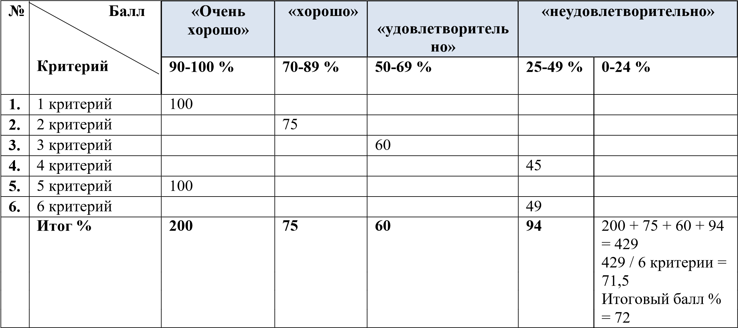

Основываясь на процентах, полученных при расчете, мы можем сравнить оценку со шкалой оценки. 72 балла-это от 70 до 89 баллов, что соответствует категории «хорошо» в соответствии со шкалой оценок. Таким образом, в данном расчете экзамен будет оцениваться на «хорошо» 72 балла в соответствии с балльно-рейтинговой буквенной системой оценки учета учебных достижений обучающихся с переводом на традиционную оценочную шкалу и ECTS.

Декан __________________________________ Ауесбай К.

Председатель Академического комитета
по качеству преподавания и обучения______________________Негизбаева М.

Заведующий кафедры ________________________Рамазан А.

Лектор ___________________________________ Кисимисов Е.

